**2025年寒假教师研修（高等教育）学员操作手册**

**报名问题**

1.学员如何报名？

第一步，教师使用手机号、密码登录2025年寒假教师研修（高等教育）专题，地址：

**https://teacher.higher.smartedu.cn/h/subject/winter2025/**

建议使用谷歌、火狐、360浏览器极速模式等访问。

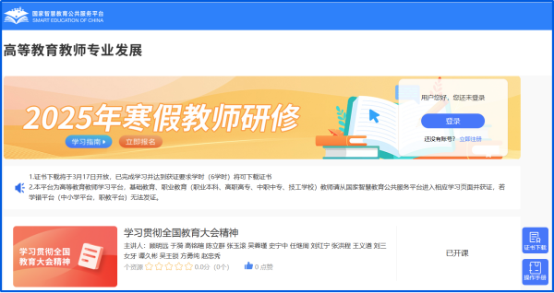

第二步，点击课程名称进入课程页面，点击【开始学习】，首次学习请查看学习指南，若未报名请先完成报名操作再进行课程学习。

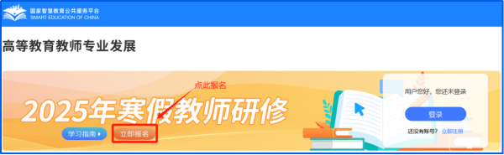

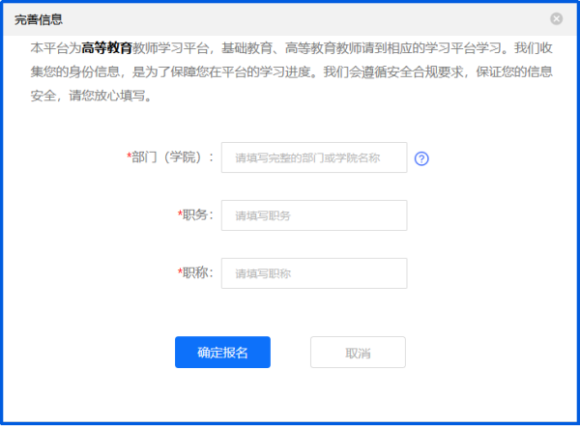

2.学员如何注册？

在专题页右上角可以进行注册，若您参加过2022年暑期教师研修、2023年寒假教师研修、2023年暑期教师研修暨师德集中学习教育、2024年寒假教师研修、2024年暑期教师研修，可以跳过注册环节直接登录学习。

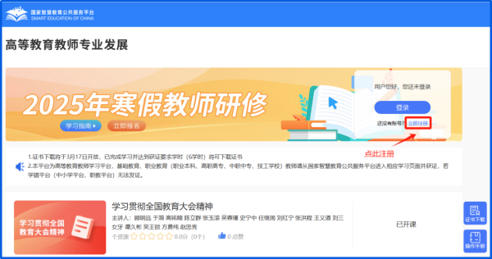

根据页面提示，填写手机号、验证码、姓名、身份证号、学校名称等完成注册。

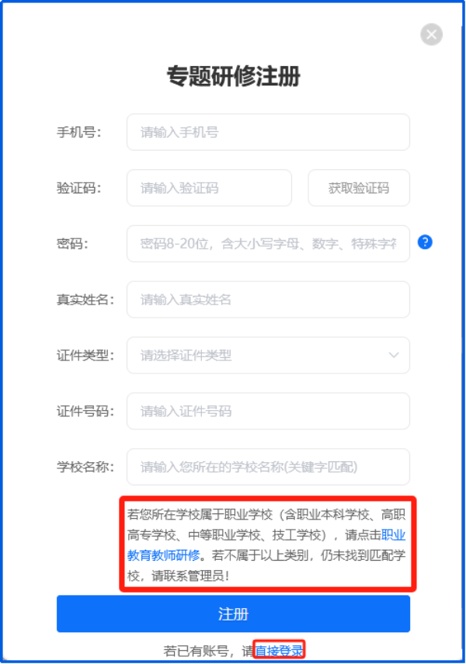

请认真填写个人真实信息，该信息将用于记录学时和相关考核数据。

3.学员报名时间是什么？

2025年寒假教师研修报名时间为：2025年1月25日至3月31日。

**学习问题**

1.学员如何进入学习？

第一步，教师使用手机号、密码登录2025年寒假教师研修（高等教育）专题，地址：**https://teacher.higher.smartedu.cn/h/subject/winter2025/**

建议使用谷歌、火狐、360浏览器极速模式等访问。

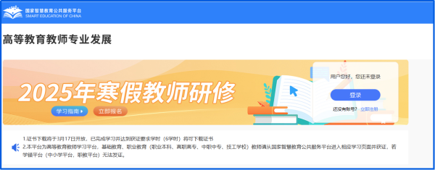

第二步，点击课程名称进入课程页面，点击【开始学习】，首次学习请查看学习指南，若未报名请先完成报名操作再进行课程学习。

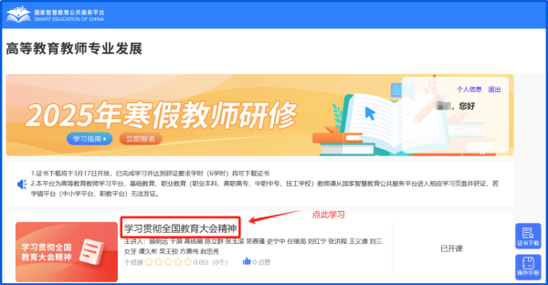

2.如何认定学时？

必须完整观看完所选视频，才可获得该视频对应的认定学时。完成本专题研修，平台为教师认定6学时。获得认定学时后，您可继续学习，平台将继续记录您的学习时长。从3月17日起，平台将为获得6个认定学时的教师提供电子学习证书。教师获得的学时，凭电子学习证书，记入教师培训学时。

**证书问题**

自2025年3月17日起，电子学习证书开放下载。

**其他问题**

1.注册或报名填写的个人信息有误，如何处理？

教师使用手机号、密码登录2025年寒假教师研修（高等教育）专题，进入后点击【个人信息】，查看个人信息页面，点击【编辑信息】，进入修改页面，可根据实际情况修改你的：姓名、证件类型、证件号码，部门（学院）、职务、职称、所在学校，最后点击【保存】按钮。

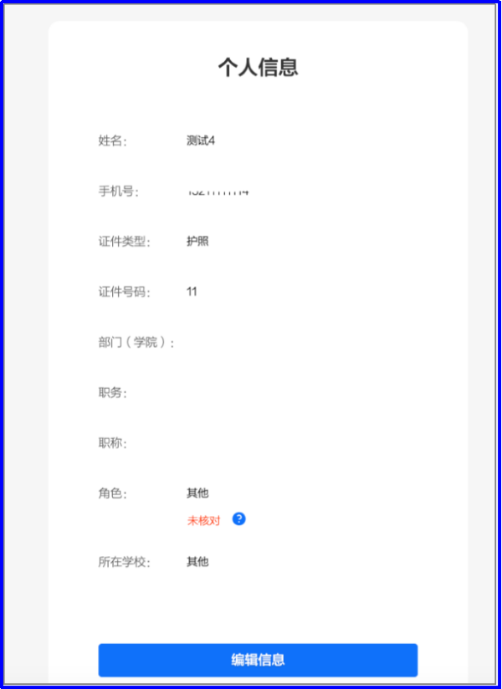

如果要修改所在学校，请在所在学校输入框内输入学校名称，在搜索出来的学校列表中点击选中你的学校到输入框内即可。

2.在系统中找不到自己学校的名字怎么办？

首先请教师确认是否进入了正确的学习专题（基础教育、职业教育、高等教育）。

若已进入正确的学习专题，仍无法找到自己的学校，请联系学校管理员，由学校管理员联系平台方客服或服务人员，申请新增学校（单位）信息，一般提交申请1天左右后才能在平台看到该学校，请在看到该学校后，重新选择学校。

客服联系方式：4008757650

时间：工作日 8:30-11:40 13:30-17:00

3.忘记了登录密码，怎么办？

教师在2025年寒假教师研修（高等教育）专题，地址：

[**https://teacher.higher.smartedu.cn/h/subject/winter2025/**](https://teacher.higher.smartedu.cn/h/subject/teaching/%EF%BC%8C%E5%BB%BA%E8%AE%AE%E4%BD%BF%E7%94%A8%E8%B0%B7%E6%AD%8C%E3%80%81%E7%81%AB%E7%8B%90%E3%80%81360%E6%B5%8F%E8%A7%88%E5%99%A8%E6%9E%81%E9%80%9F%E6%A8%A1%E5%BC%8F%E7%AD%89%E8%AE%BF%E9%97%AE%E3%80%82)

建议使用谷歌、火狐、360浏览器极速模式等访问。

点击【登录】进入登录页面，点击【忘记密码】



根据提示输入手机号、验证码，新的密码，即可重置密码。

密码长度为8~20位，需包含大写字母、小写字母、数字和英文特殊字符*+-=_@#$%^&;:,.<>/~[](){}?!'|`"

4.我已获取了智教中国通行证账号，能否直接使用该账号参加寒假教师研修？

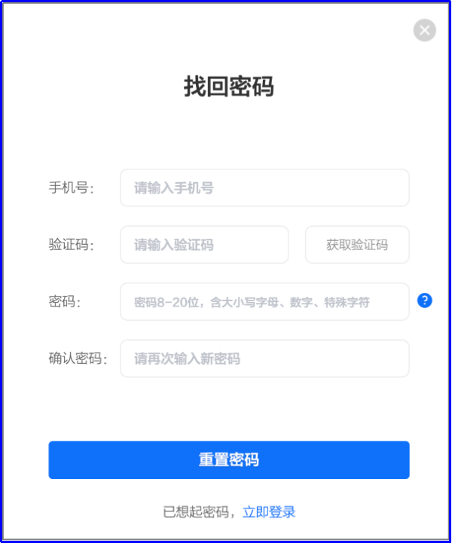

地址：[**https://teacher.higher.smartedu.cn/h/subject/winter2025/**](https://teacher.higher.smartedu.cn/h/subject/winter2025/)

完成注册、报名，才能参加2025年寒假教师研修（高等教育）。

5.如何联系客服？

联系电话：4008757650

时间：工作日 8:30-11:40 13:30-17:00